МИНИСТЕРСТВО ОБРАЗОВАНИЯ И НАУКИ ФЕДЕРАЛЬНОЕ ГОСУДАРСТВЕННОЕ БЮДЖЕТНОЕ ОБРАЗОВАТЕЛЬНОЕ УЧРЕЖДЕНИЕ ВЫСШЕГО ОБРАЗОВАНИЯ «ВОРОНЕЖСКИЙ ГОСУДАРСТВЕННЫЙ УНИВЕРСИТЕТ» (ФГБОУ ВО «ВГУ»)

Факультет прикладной математики, информатики и механики

Отчет

на тему:

**«Критерий t Стьюдента для зависимых выборок»**

Выполнил: студент 3 к. 7 гр. ПМИ

Ноздрин Станислав Сергеевич

Проверил: преподаватель

Титова Ирина Александровна

Воронеж – 2020

Критерий Стьюдента t относится к одному из наиболее давно разработанных и широко используемых методов статистики. Чаще всего он применяется для проверки нулевой гипотезы о равенстве средних значений двух совокупностей, хотя существует также и одновыборочная модификация этого метода.

Начать, пожалуй, стоит с математических допущений, на которых основан критерий Стьюдента. Основных таких допущений, как известно, два:

* Сравниваемые выборки должны происходить из нормально распределенных совокупностей;
* Дисперсии сравниваемых генеральных совокупностей должны быть равны(для независимых выборок, хотя в принципе существует вариант теста в случае неравных дисперсий)

Зачастую требования о «нормальности» являются слишком сильными для выборочных данных (особенно если речь идет о «больших» данных) , что приводит к многочисленным спорам о применимости критерия Стъюдента в той или иной ситуации.

На практике возможным компромиссом стало использование данного критерия не сколько в случае безоговорочности «нормальности» выборок, а столько в случае несущественных отклонений от нормальности, к ним относятся:

* Отсутствие выбросов в данных
* Отсутствие явной асимметрии гистограммы
* Отсутствие «смеси» распределений (например, бимодальности гистограммы)

Отметим, что если существуют серьезные отклонения от нормальности и исследователь не может позволить себе воспользоваться критерием Стъюдента, то стоит прибегнуть к непараметрической статистике: к тесту МакНемара, или к тесту Знаков, или же к тесту Вилкоксона(все – для случая парных выборок).

Зависимыми, или парными, являются две выборки, содержащие результаты измерений какого-либо количественного признака, выполненных на одних и тех же объектах. Во многих исследованиях какой-то определенный отклик измеряется у одних и тех же объектов до и после экспериментального воздействия. При такой схеме эксперимента исследователь более точно оценивает эффект воздействия именно потому, что прослеживает его у одних и тех же объектов.

t-критерий для двух зависимых (парных) выборок применяется, например, для оценки состояния больного до и после лечения. Нулевая гипотеза также гласит об отсутствии различий (среднее значение разности наблюдений в двух группах равно нулю).

http://statistica.ru/upload/medialibrary/c06/image011.png

http://statistica.ru/upload/medialibrary/d94/image013.png

http://statistica.ru/upload/medialibrary/006/image015.png,

где http://statistica.ru/upload/medialibrary/198/image017.png

Интерпретация результатов теста будет следующей: допустив, что нулевая гипотеза верна, мы можем рассчитать, насколько велика *вероятность* получить *t*-критерий, равный или превышающий то реальное значение, которое мы рассчитали по имеющимся выборочным данным. Если эта вероятность оказывается меньше, чем заранее принятый уровень значимости (например, P<0.05), мы вправе отклонить проверяемую нулевую гипотезу.

Разберем как работать с данным критерием на конкретном примере.

Работать будем в пакете Statistica 12.

Итак, рассмотрим таблицу:

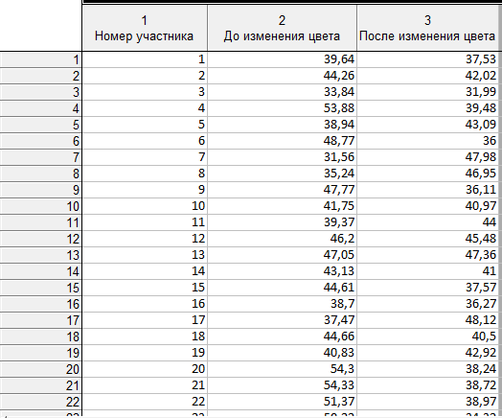

Смысл : перед нами данные исследования, проводившегося в 1935 году, в котором изучалась скорость чтения названия цветов в зависимости от того, шрифт какого цвета используется(то, как влияет фон на наше восприятие).

В ходе каждого теста суммировалось время, которое было затрачено на чтение слов(названия цветов).

Вопрос: смогли ли участники абстрагироваться от цвета букв? В первом случае цвет в каждом слове менялся(2 столбец), в другом – всегда черный(3 столбец).

Это пример парной выборки.

Выясним, существенны ли различия.

Прежде чем применить t-тест Стъюдента, убедимся, что наши выборки не имеют существенных отклонений от нормальности, посмотрим на гистограммы:

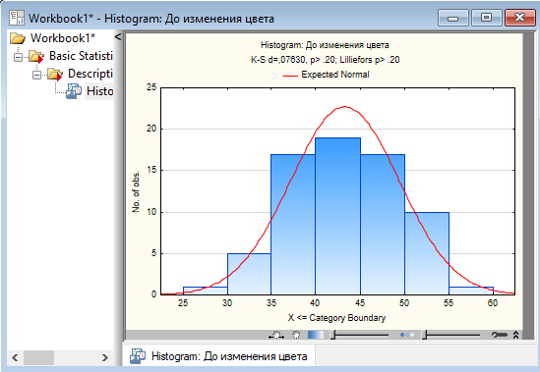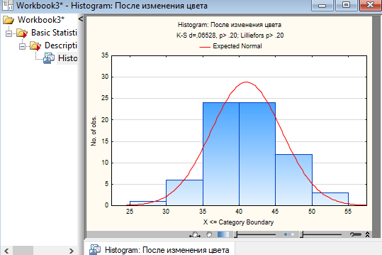

Заметим, что данные выдерживают наши требования, значит, мы можем применить критерий Стъюдента.

Зайдем в Basic Statistics, выберем t-test для зависимых(парных) выборок.

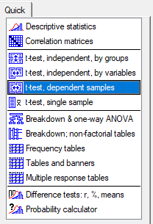

Затем выберем те столбцы, которые и являются объектом нашего исследования.

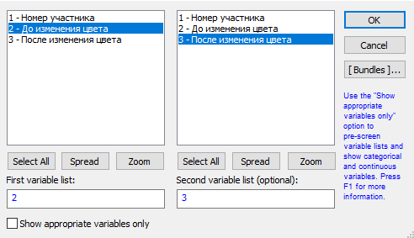

Посмотрим результат:

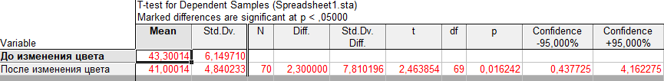

Заметим, что уровень значимости(p-value) меньше чем 0.05, и мы не принимаем основную гипотезу о том, что средние наших выборок не отличаются.

Однако если мы в качестве порога для уровня значимости возьмем 0.01, то в таком случае основная гипотеза будет не отвергнута.

Вопрос лишь в том, насколько сильно мы боимся ошибки 1 рода.

Больше моих работ об анализе данных, машинном обучении здесь:

